令和７年度　第二回城北地区中学生新人バドミントン大会 実施要項

兼 熊本県中学生新人バドミントン大会予選会 実施要項

１ 主　　催 熊本県バドミントン協会

２　主　　管　　熊本県バドミントン協会中学部会（城北地区担当）

３ 共　　催 玉名荒尾中学校体育連盟　　阿蘇郡市中学校体育連盟

４ 日　　時 令和７年　９月２０日（土） ８：００開館、８：４０までオーダー用紙提出

　　　　　　　　　　　　　　　　　　　　　 ８：４５監督会議 ９：００開会、

　　　　　　　　　　　　　　　　　　　　　 ９：１０試合開始（団体戦、個人戦男女ダブルス準々決まで）

　　　　　　　　令和７年　９月２１日（日） ８：００開館

　　　　　　　　　　　　　　　　　　　　　 ８：４０監督会議

９：００開会、競技開始予定

　　　　　　　　　　　　　　　　　　　　　　　　　 男女ダブルス、男女シングルス

　　　　　　　　　　　　　　　　　　　　　 ～１６：３０

５ 会　　場　　玉名市総合体育館 (TEL 0968-75-1314)

６ 競技種目　　(1)　団体戦（男子Ａクラス・男子Ｂクラス・女子Ａクラス・女子Ｂクラス）

　　　　　　　　(2)　個人戦（男子単・男子複・女子単・女子複）

７ 参加資格　　(1) 城北地区の中学校または地域スポーツ団体（クラブチーム及び各市町村の教育委員会が認めたチーム）に在籍する中学１，２年生で、県協会登録済みの生徒。（県外からの参加はできない）

　　　　　　　　(2)　監督、コーチ及びマネージャーは県協会登録済みであること。当該団体に登録のない者は、申し込みの際に監督、コーチ及びマネージャーになることができない。

　　　　　　　　　　 ※７月末日までに未登録のチームからの参加は認めない。

　　　　　　　　(3) 主審・線審ができる者とし、上位入賞の場合、県大会に出場可能であること。

　　　　　　　　(4)　大会運営に賛同した者であること。

８　参加制限　　(1)　個人戦については、同一チーム内であること。（単複兼ねての出場可）

　　　　　　　　(2) 個人戦は、各チーム男女ともに単6人、複6ペア以内とする。

(3) 団体戦Aクラスについては、単一チームで構成された男女各１チームのみ。

団体戦Bクラスについては、２チーム出場できる。

　　　　　　　　　　 ※団体戦Bクラスにしか出場しない場合でも、２チーム出場できる。

　　　　　　　　(4)　県協会登録を複数の団体でしている選手、監督、コーチおよびマネージャーは、

その中の一つの団体から出場し、団体、個人の出場チームを同一にすること。

９ 競技方法　　(1)　形　式 ト－ナメント方式

(2)　得　点 団体戦、個人戦共に２１本１ゲーム（延長３０点まで）とする。

(3)　試合球 水鳥２種検定球

(4)　審　判 ①日本バドミントン協会競技規則及び本大会申し合わせ事項による。

　　　　　　　　　　　　　　　 ②初回戦以降は、敗者審判とする。初回戦のみ、シード校にお願いする。

（後日HPに掲載されるタイムテーブルを確認すること。）

　　　　　　　　　　　　　　　 ③敗者審判は、３名で行う。（主審１名、線審２名）

　　　　　　　　　　　　　　　 ④得点板は、対戦校で行う。

10 参 加 料　　団体戦　　１チーム　 ４０００円【大会当日徴収】

個人戦　　１人１種目 １０００円【大会当日徴収】

11 申し込み　　令和７年９月５日（金）１７時　【メール・郵送】ともに必着〔厳守〕

　　　　　　　　申し込みは、①荒尾三中 松本へメールで申し込むこと。

　　　　　　　　さらに、②「個人戦申込書」・「団体戦の申込書」、「団体確認シート」を郵送すること。

　　　　　　　　　　　　　　　　　　　　　　※　未入力のシートは、郵送の必要はありません。

　　　　　　　　　　「郵送」は、締め切りより前に**余裕をもって投函**してください。郵送忘れ、郵送が送れる等の申し込みの不備が例年おきています。申し込みの確認ができませんので、期日厳守でよろしくお願いします。

※　申込ファイルについては、熊本県バドミントン協会中学部のＨＰ

　　　　　　　　　https://keishisakai.wixsite.com/kumabadよりダウンロードしてください。

　　　　　　　　　　不明な点は事務局までメールまたは電話で　　080-1709-8876　松本

　　　　　　　　　　申込メールアドレス　matsumoto-y13@tsubaki.higo.ed.jp

申込郵送先　〒864-0012　熊本県荒尾市本井手７００

　　　　　　　　　　　　　　　　　荒尾市立荒尾第三中学校　 松本　祐一 宛

12 そ の 他　　　　(1)　組み合わせ、シ－ド権については、これまでの大会の結果などを考慮し、

　　 　　　　　　　　　　荒尾・玉名・阿蘇・菊池の代表者により決定する。

　　　　　　　　　　(2) 背部にゼッケンをつける。（４か所留め）　※詳細はＨＰ参照

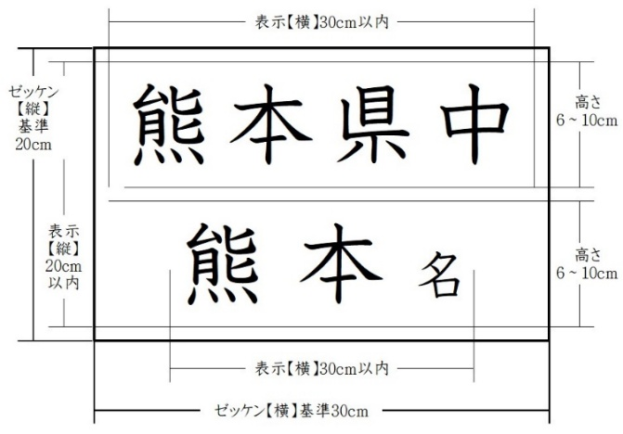　　　　　　　　　　〈例〉

※ユニホームに直接プリントしても良いが、横線と重ならないよう注意すること。

同姓の選手がいる場合は名前の頭文字を記すこと。

文字の大きさ、６ｃｍ～１０ｃｍ。

ゼッケンの大きさ 横３０ｃｍ、縦２０ｃｍ

地域クラブ活動は、例を参考にチーム名を表示する。

　　例：熊本県ジュニア

　　　　Junior　JUNIOR　等

* Jr のように省略は不可

(3) 本大会は、１１月８日（土）・９（日）に開催される、熊本県中学　　　　　　　　　　　　生新人バドミントン大会の予選を兼ねる。団体戦Aクラスのベスト８、個人戦は単複ともにベスト１６以上は、県大会への出場資格を得る。

なお、学校行事等で県大会に出場することができない、または出場することができない可能性がある場合は、本大会への参加はできません。学校行事等を各学校で確認し、確実に県大会へ参加できることを確認しておいてください。

(4)　本大会中におきた事故等については、主催者側は一切責任を負いかねる。

　　参加者はあらかじめ保険等に加入しておくこと。

(5)　参加申込書については、組み合わせの都合上、男女別に提出すること。

　 参加申込の漏れ等を防止するため、各種目参加人数の確認をきちんと行

　　　　　　　　　　　　うこと。

　　　　　　　　　　(6)　参加申込書記入の際は、種目ごとランク順に記入すること。

13 注意事項　　　　(1)　チームの代表者は、会場への入場者全員の健康チェックを心がけること。

　　　　　　　　　　(2)　その他の事項については、別途「本大会について」で連絡する。また、

天候状況等次第で、大会の中止や縮小、変更もありうるので、

熊本県バドミントン協会中学部のHPで確認をすること。

https://keishisakai.wixsite.com/kumabad

【地区大会へのクラブチームの参加について】

・地域スポーツ団体から出場する選手は、地域スポーツ団体の主たる指導者の所在地のある地区の大会に出場することができ、城北地区・熊本市地区・城南地区のいずれか１つの地区大会に出場することができることとする。

・地域スポーツ団体は、今年度の県協会中学部登録済みのチームのことであり、今大会のために新規にチーム登録をしたり、選手の登録チームの籍を変更したりしての参加は認めない。